
МИНИСТЕРСТВО НАУКИ И ВЫСШЕГО ОБРАЗОВАНИЯ РОССИЙСКОЙ ФЕДЕРАЦИИ
ФЕДЕРАЛЬНОЕ ГОСУДАРСТВЕННОЕ БЮДЖЕТНОЕ
ОБРАЗОВАТЕЛЬНОЕ УЧРЕЖДЕНИЕ ВЫСШЕГО ОБРАЗОВАНИЯ
«ДОНСКОЙ ГОСУДАРСТВЕННЫЙ ТЕХНИЧЕСКИЙ УНИВЕРСИТЕТ»
(ДГТУ)

Факультет Информатика и вычислительная техника
Кафедра Кибербезопасность информационных систем

Лабораторная работа №7
на тему «Система защиты информации «Secret Net Studio»»

Выполнил обучающийся гр. ВКБ51
Деревянченко В.П.

Проверили:
К.т.н., доцент кафедры «КБИС»
Короченцев Д.А.

Доцент кафедры «КБИС»
Дубровина А.И.

Ростов-на-Дону
2025
Цель работы:
1) Ознакомиться с системой «Secret Net Studio». Изучить основные функциональные возможности системы.
2) Изучить и получить навыки работы с подсистемой разграничения доступа к ресурсам СЗИ «Secret Net Studio».
3) Изучить принципы работы основных защитных функций СЗИ «Secret Net Studio».
Вариант по зачетке 17, по списку 1.
Задания:
1) Установить СЗИ «Secret Net Studio» на образ виртуальной машины Windows. Необходимый для установки СЗИ «Secret Net Studio» лицензионный ключ получите у преподавателя.
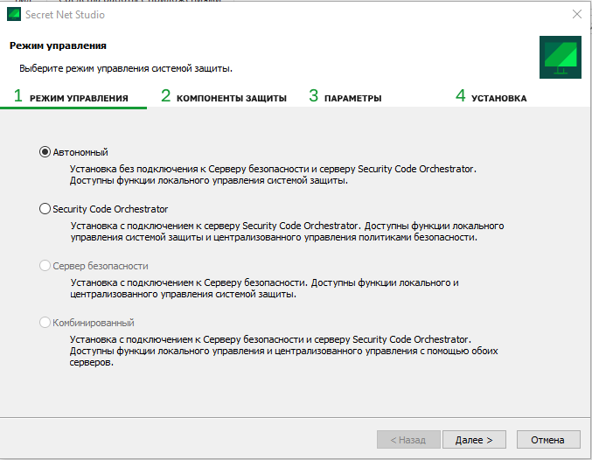
Рисунок 1 – Установка Secret Net Studio
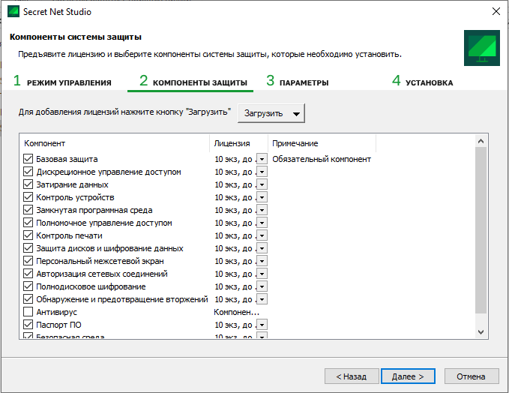
Рисунок 2 – Установка Secret Net Studio

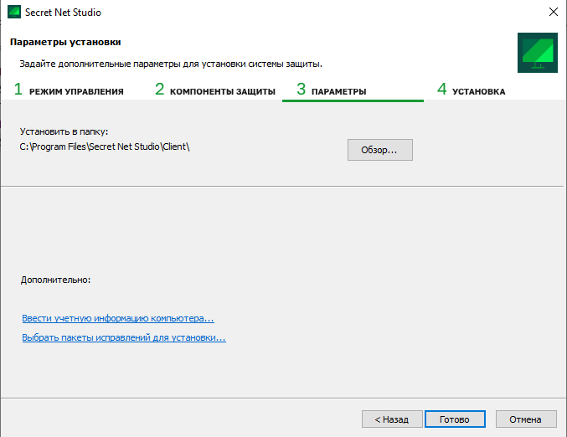
Рисунок 3 – Установка Secret Net Studio
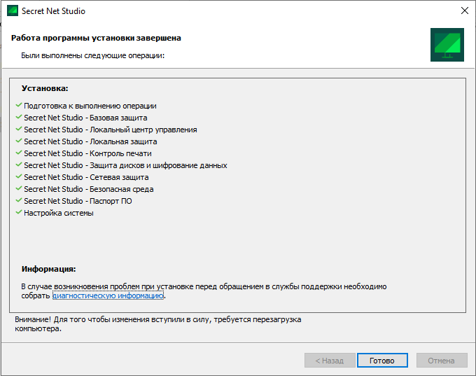
Рисунок 4 – Установка Secret Net Studio

2) Создать учетные записи пользователей: User l, User2, User3, User4. Пароли выбрать произвольно.
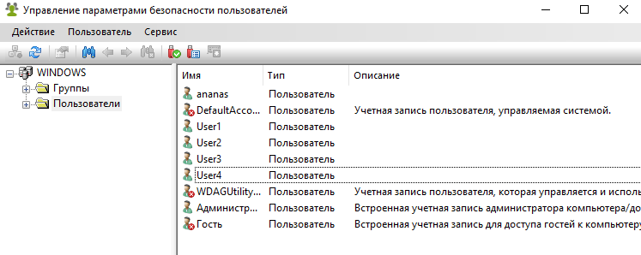
Рисунок 5 – Создание учетных записей пользователей

3) Разграничить права доступа пользователей к созданным каталогам в соответствии с таблицей:
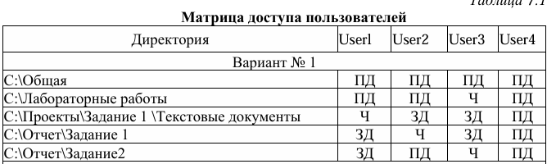
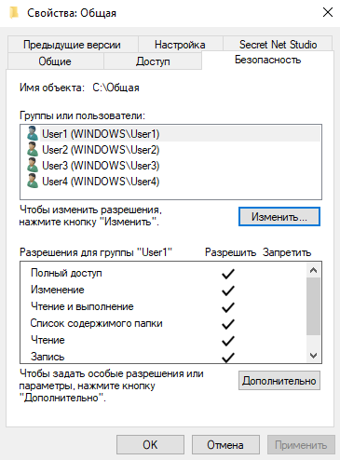
Рисунок 6 – Разграничение прав пользователей

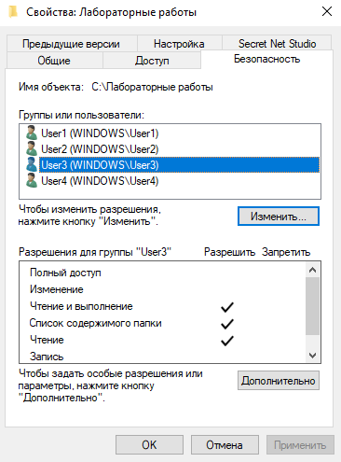
Рисунок 7 – Разграничение прав пользователей
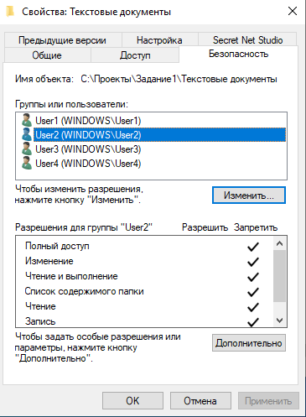
Рисунок 8 – Разграничение прав пользователей

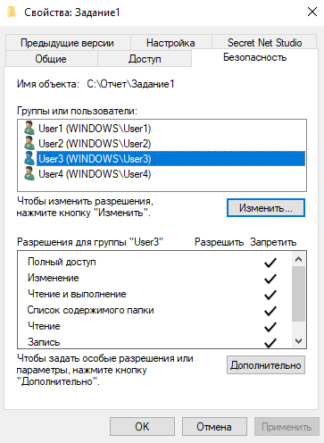
Рисунок 9 – Разграничение прав пользователей

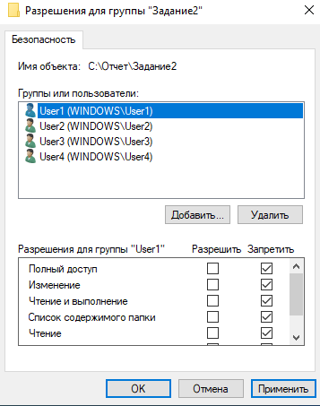
Рисунок 10 – Разграничение прав пользователей

4) Группе «Пользователи» разрешить доступ к каталогу «С:\Проекты\Задание1\Текстовые документы» и его подкаталогам с правом «Изменения».
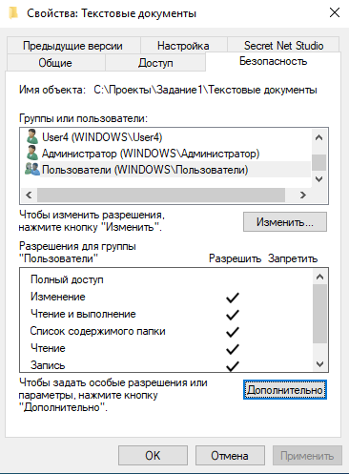
Рисунок 11 – Разрешение группе «Пользователи» доступ к каталогу с правом «Изменения»
5) Зарегистрироваться пользователем, указанным в таблице, и убедиться, что указанный каталог для него недоступен, но доступен для пользователей User4
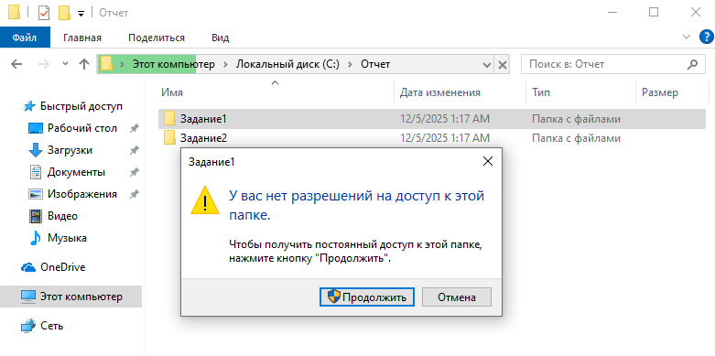
Рисунок 12 – Отсутствие доступа для пользователя 1 к выбранной папке

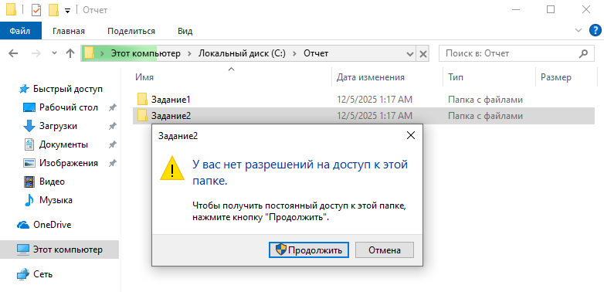
Рисунок 13 – Отсутствие доступа для пользователя 1 к выбранной папке
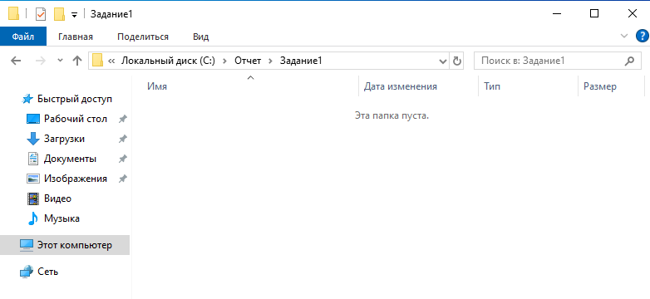
Рисунок 14 – У пользователя 4 доступ к выбранной папке имеется

6) Создать указанным пользователем в соответствующем каталоге короткий текстовый файл «Отчет 1.txt», убедиться, что указанный тестовый пользователь может прочитать, но не может изменить данный файл.
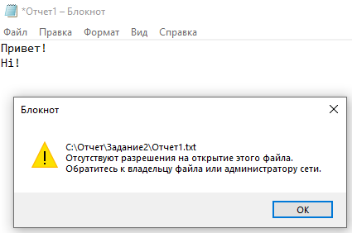
Рисунок 15 – Пользователь может прочитать файл, но не имеет прав на его изменение

7) Включить режим контроля потоков конфиденциальной информации. Назначить созданным учетным записям пользователей уровни допуска в соответствии с таблицей. Администратору назначить уровень допуска «Строго конфиденциально».
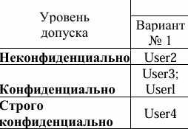
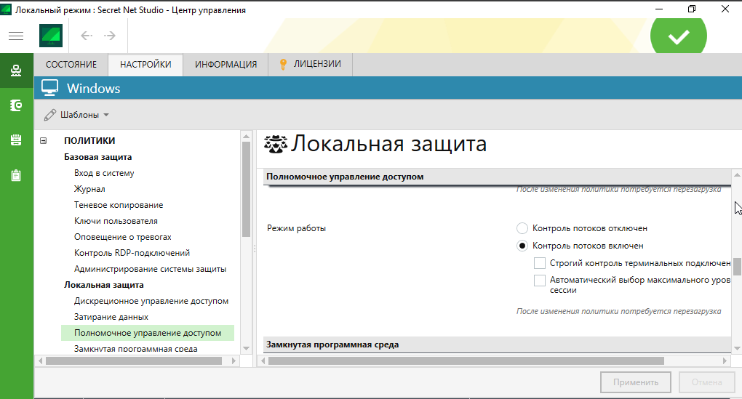
Рисунок 16 – Включение режима контроля потоков конфиденциальной информации
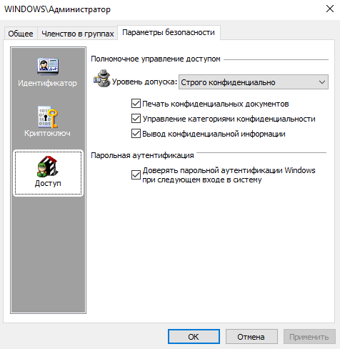
Рисунок 17 – Назначение уровней допуска
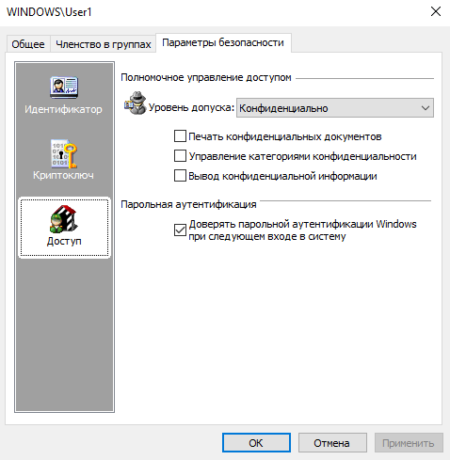
Рисунок 18 – Назначение уровней допуска

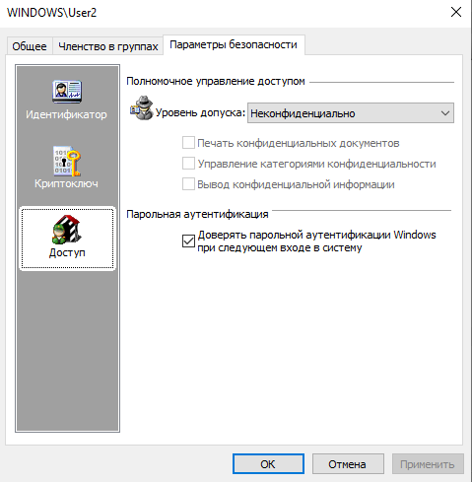
Рисунок 19 – Назначение уровней допуска

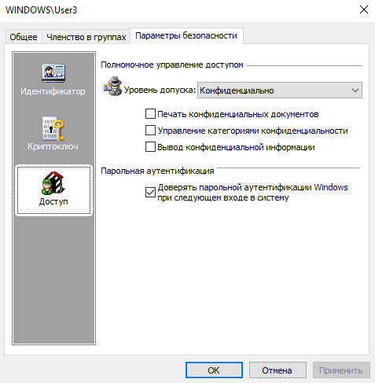
Рисунок 20 – Назначение уровней допуска
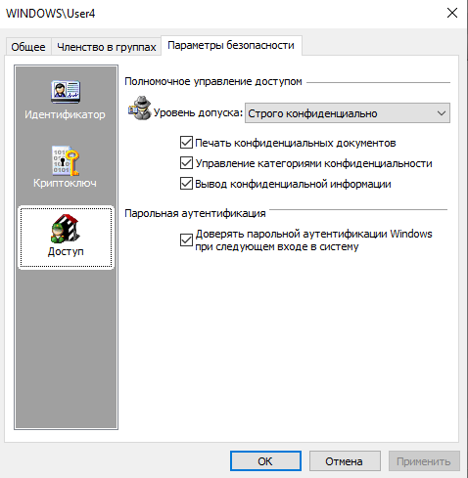
Рисунок 21 – Назначение уровней допуска

8) Перезагрузить систему. Зарегистрироваться администратором с максимальным уровнем допуска. Назначить созданным каталогам метки конфиденциальности в соответствии с таблицей. Установить наследование меток конфиденциальности. В каталоге «С:\Проекты\Задание1\Текстовые документы» создать текстовый файл. Убедиться в наличии у файла соответствующей метки конфиденциальности.
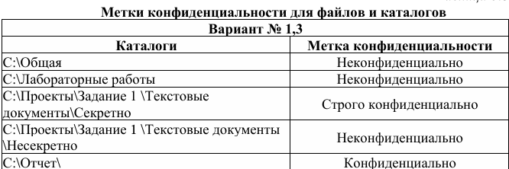
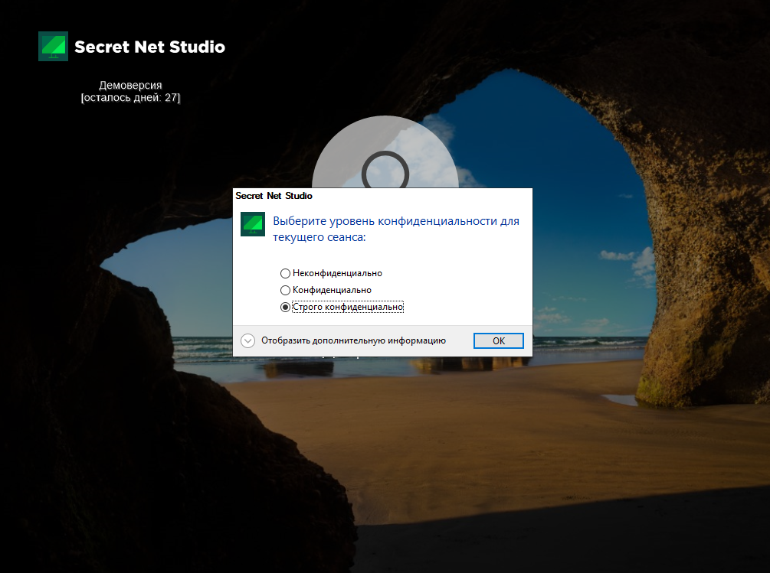
Рисунок 22 – Регистрация под администратором с максимальным уровнем допуска
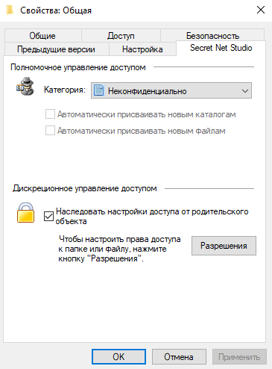
Рисунок 23 – Назначение каталогу метки конфиденциальности

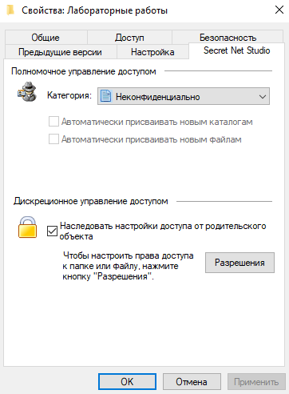
Рисунок 24 – Назначение каталогу метки конфиденциальности

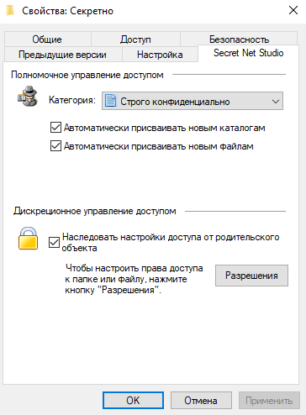
Рисунок 25 – Назначение каталогу метки конфиденциальности

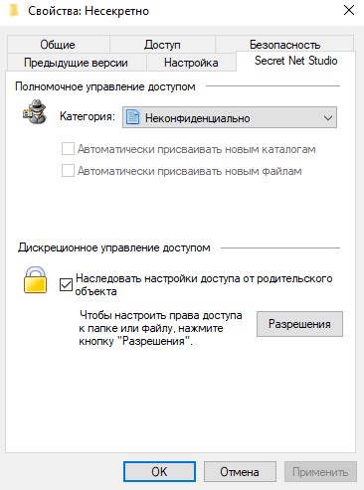
Рисунок 26 – Назначение каталогу метки конфиденциальности

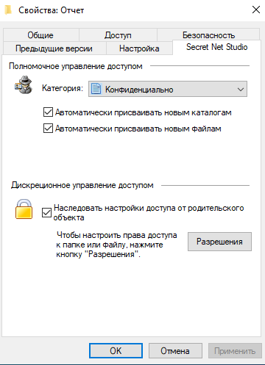
Рисунок 27 – Назначение каталогу метки конфиденциальности

12) Убедиться в невозможности копирования секретных файлов в несекретный каталог.
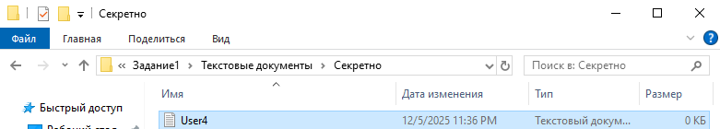
Рисунок 28 – Создание файла в папке Секретно
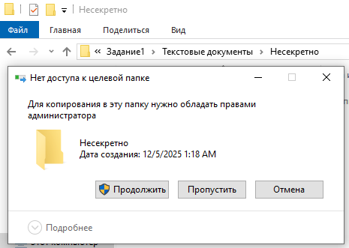
Рисунок 29 – Невозможно копировать файл с меткой «Строго конфиденциально» из Секретно в Несекретно

13) Зарегистрироваться пользователем, приведенным в таблице. Создать короткий текстовый документ «User%HOMep%.txt» и сохранить его в каталоге «С:\Проекты\Задание1\Текстовые документы\Несекретно». Получилось ли это? Создать еще один текстовый документ «User%HOMep%.txt» и сохранить его в каталоге «С:\Проекты\Задание1\Текстовые документы\Секретно». Получилось ли это? Почему? Может ли пользователь получить доступ к содержимому файлов из
каталога «Секретно». Попробуйте создать файл в папке, обозначенной меткой
«Конфиденциально». Получилось ли это?

Пользователю 3 нельзя в принципе сохранять файлы в «С:\Проекты\Задание1\Текстовые документы\Несекретно» и «С:\Проекты\Задание1\Текстовые документы\Секретно», так как доступ ему к папке «С:\Проекты\Задание1\Текстовые документы» запрещен.

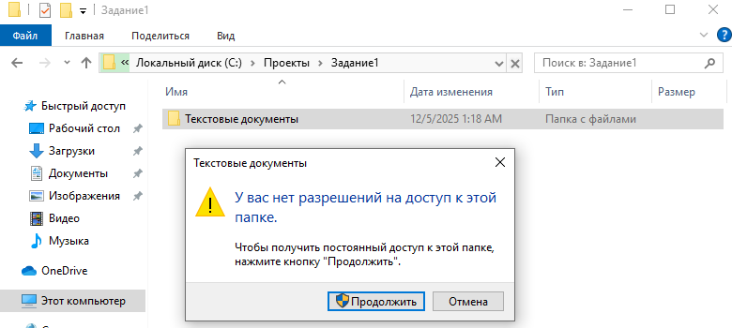
Рисунок 30 – У пользователя 3 отсутствует доступ к папке «Текстовые документы»

Если бы доступ ему был разрешен, то сохранить файл в «С:\Проекты\Задание1\Текстовые документы\Несекретно» у него бы не вышло, так как его уровень «Конфиденциально», что выше «Неконфиденциально» (работает правило «Нет записи вниз», чтобы избежать утечки).
Сохранить файл в «С:\Проекты\Задание1\Текстовые документы\Секретно» ему можно было, так как его уровень ниже, следовательно правило «Нет записи вниз» не нарушается и запись разрешается.
Пользователь 3 не смог бы прочитать файлы из «С:\Проекты\Задание1\Текстовые документы\Секретно», так как его уровень ниже, следовательно работает правило «Нет чтения вверх».
Папка с уровнем «Конфиденциально» одна и это «С:\Отчет\». У пользователя 3 нет доступа к папке «С:\Отчет\Задание 1». Есть доступ к «С:\Отчет\Задание 2». Но в ней у него есть права только читать, следовательно создать или изменить он в ней ничего не может. Но если бы не были заданы такие правила, то он спокойно смог бы создать там файл, так как его уровень такой же как и уровень папки.

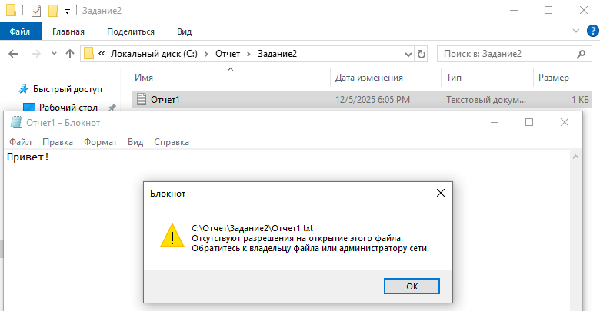
Рисунок 31 – У пользователя 3 отсутствует возможность изменять файлы

14) Зарегистрироваться администратором с несекретным уровнем допуска. Запустить программу «Контроль программ и данных». Для включения режима «Замкнутая программная среда» установить галочку «Режим ЗПС включен» на закладке «Субъекты управления» - «Имя компьютера» - «Свойства».
Активировать режимы «Проверить целостность модулей перед запуском» и «Проверять заголовки модулей перед запуском». Отключить «Мягкий режим».
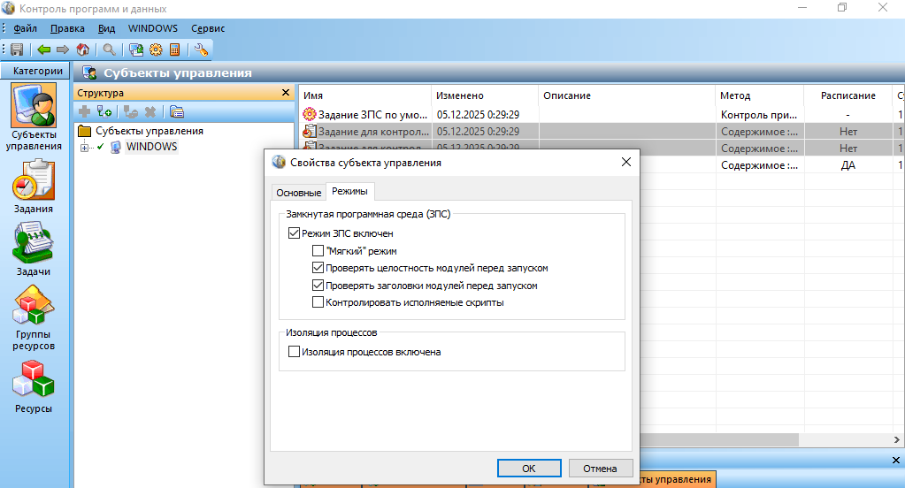
Рисунок 32 – Настройка свойств субъекта управления
15) Настроить для указанных пользователей в соответствии с таблицей замкнутую программную среду таким образом, чтобы он не мог запускать указанные «запрещенные приложения», но мог запускать разрешенные.
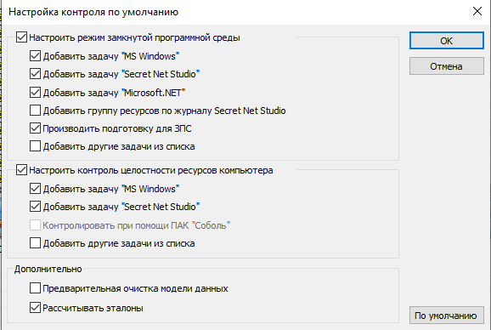
Рисунок 33 – Настройка контроля по умолчанию

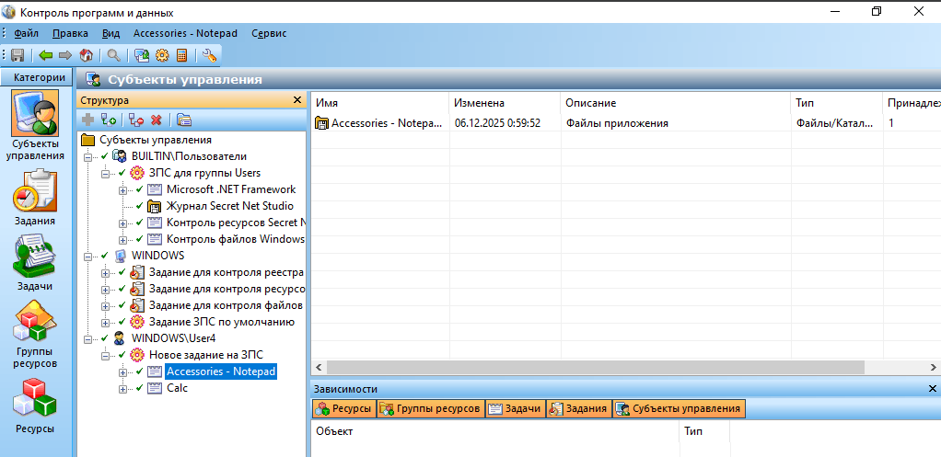
Рисунок 34 – Итоговая настройка
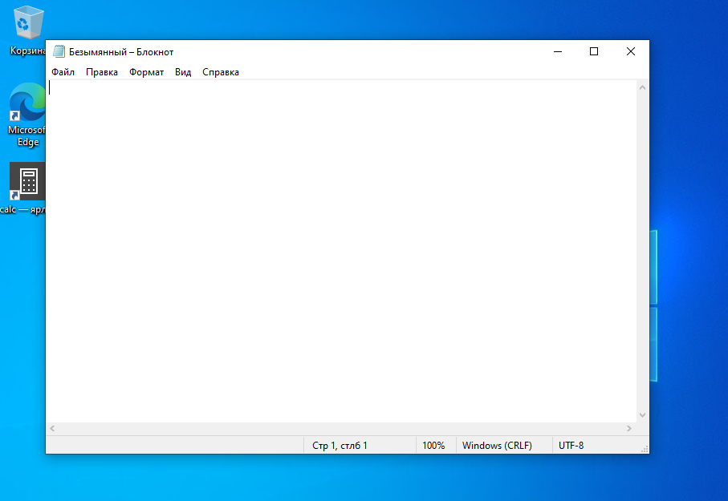
Рисунок 35 – Блокнот доступен

16) Зарегистрироваться администратором, создать в каталоге «С:\База данных» короткий текстовый файл «DB.txt». Настроить контроль целостности
этого файла с указанием контроля содержимого объекта по алгоритму ГОСТ Р 34.11-94 с регистрацией в журнале безопасности и блокировкой компьютера.
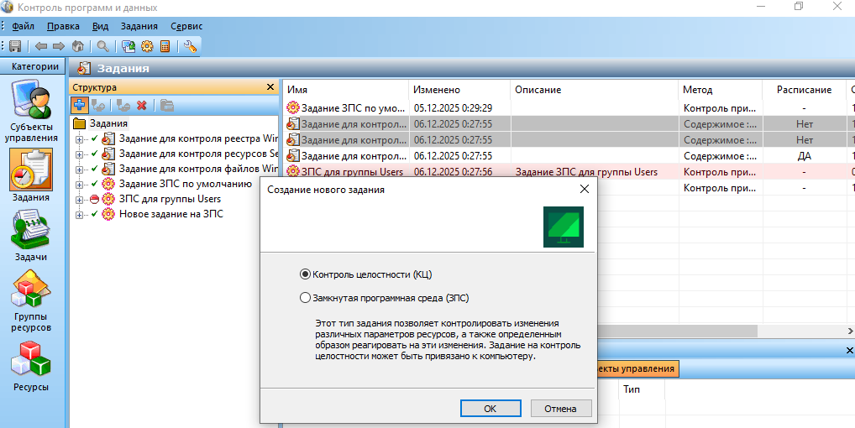
Рисунок 36 – Создание нового задания КЦ
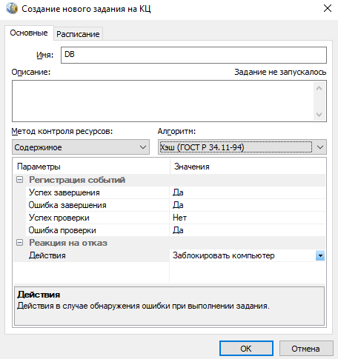
Рисунок 37 – Задание параметров задания на КЦ

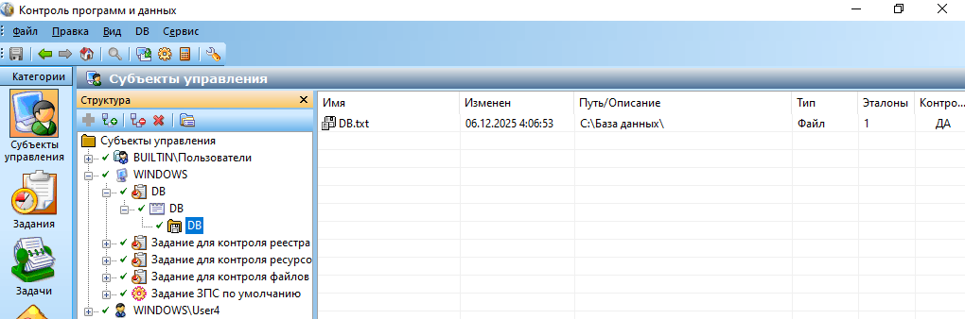
Рисунок 38 – Итоговая настройка
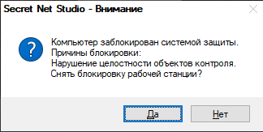
Рисунок 39 – Вывод ошибки о нарушении целостности объекта контроля

18) Выполнить пересчет эталонов контролируемых параметров ресурса «DB.txt». Войти в систему пользователем из таблицы и убедиться в отсутствии сообщения о нарушении контроля целостности.

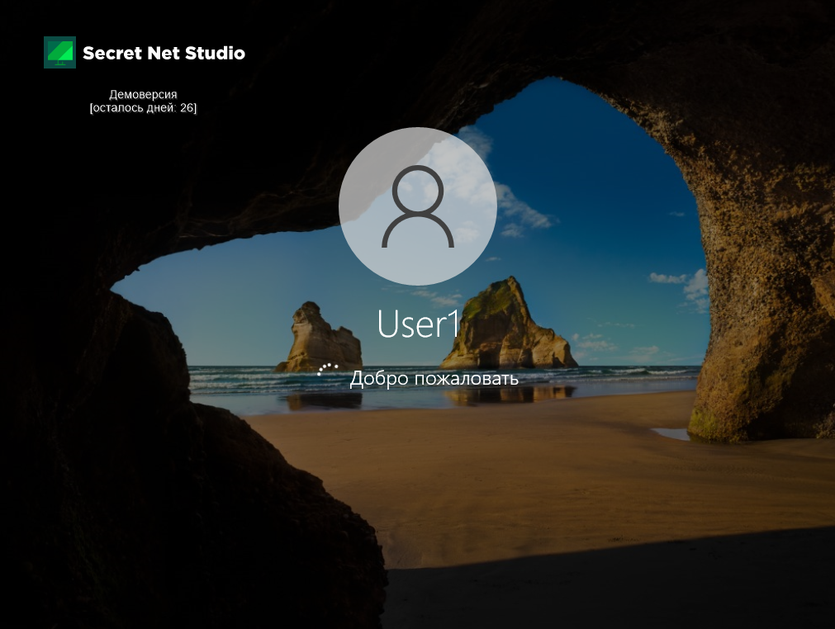
Рисунок 41 – После перерасчета эталонов зайти под пользователем можно

19) Зарегистрироваться администратором и в журнале событий найти событие, связанное с нарушением целостности файла «DB.txt».
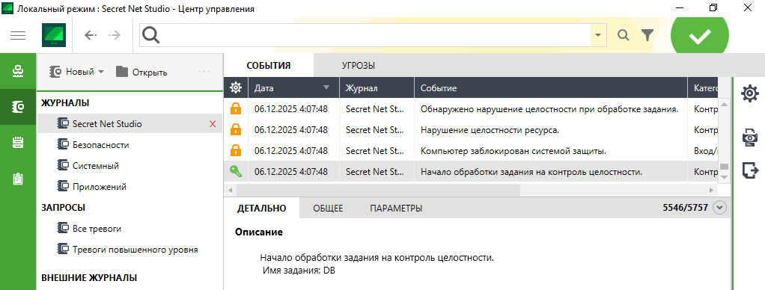
Рисунок 42 – Событие, связанное с нарушением целостности файла «DB.txt»

20) Найти записи, связанные с получением доступа к каталогу «С:\Проекты\Задание 1\Текстовые документы\Секретно» пользователем, указанным в таблице.
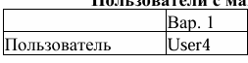
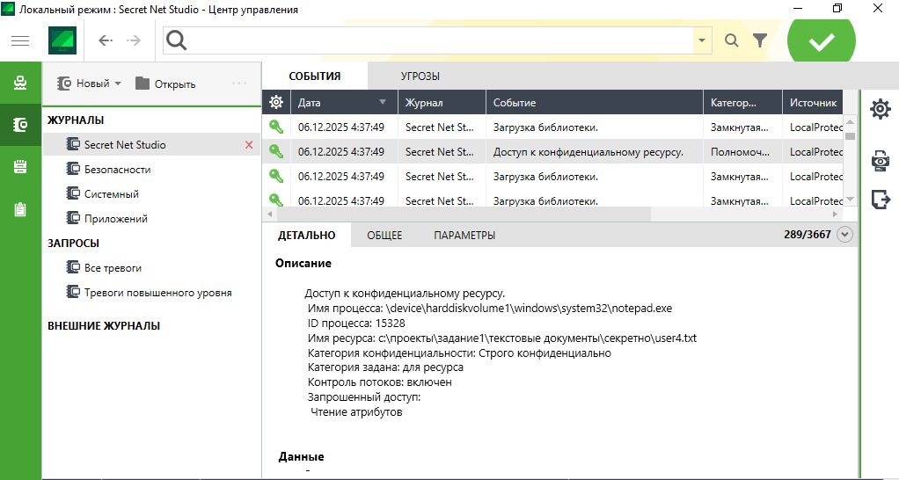
Рисунок 43 – Записи, связанные с получением доступа к каталогу «С:\Проекты\Задание 1\Текстовые документы\Секретно»

21) Установить фильтр по типу события - «Доступ к конфиденциальному документу» и по имени указанного пользователя.
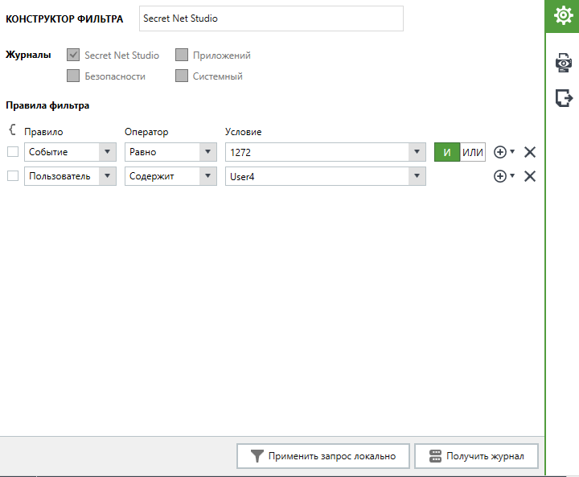
Рисунок 44 – Настройка фильтра

22) В группе параметров «Контроль печати» в разделе «Маркировка документов» установить параметр «Расширенная обработка».
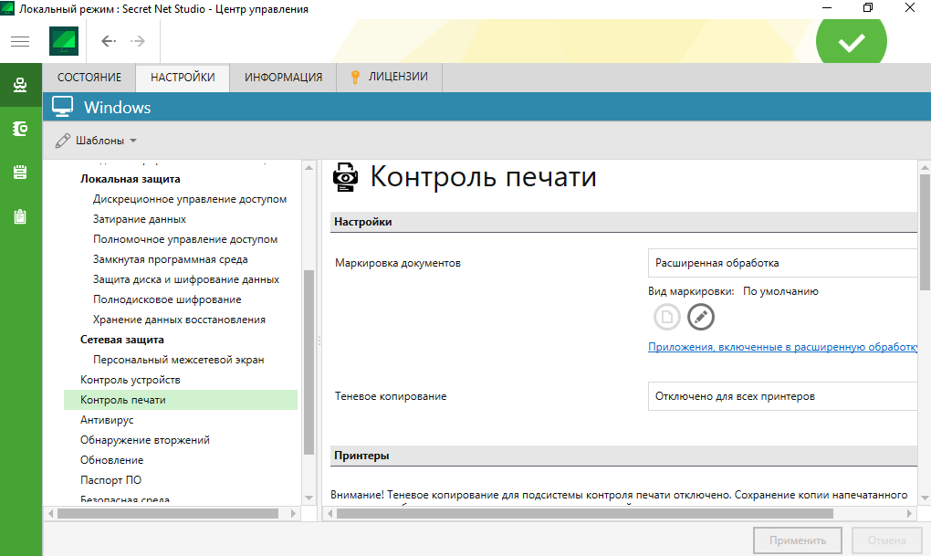
Рисунок 45 – Настройка параметров

23) Зарегистрироваться пользователем с максимальным уровнем конфиденциальности, создать в каталоге «С:\Проекты\Задание1\Текстовые документы\Секретно» документ в формате MSWord. Открыть созданный документ, выбрать «Гриф #2» в списке грифов Secret Net Studio, выполнить предварительный просмотр печати документа. Распечатать документ, используя реальный или виртуальный принтер. Убедится в наличии штампа.
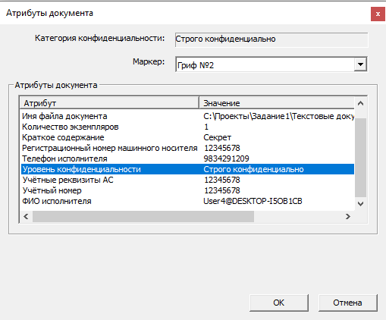
Рисунок 46 – Выбор грифа
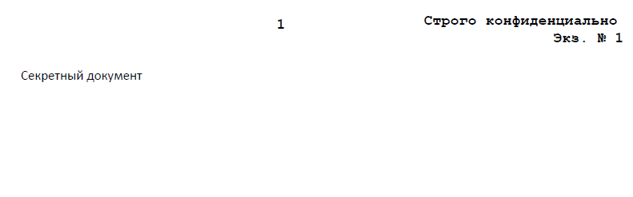
Рисунок 47 – Распечатанный документ

24) Зарегистрироваться Администратором, включить параметры «Затирание данных: Количество циклов затирания конфиденциальной информации», «Затирание данных: Количество циклов затирания на локальных дисках».
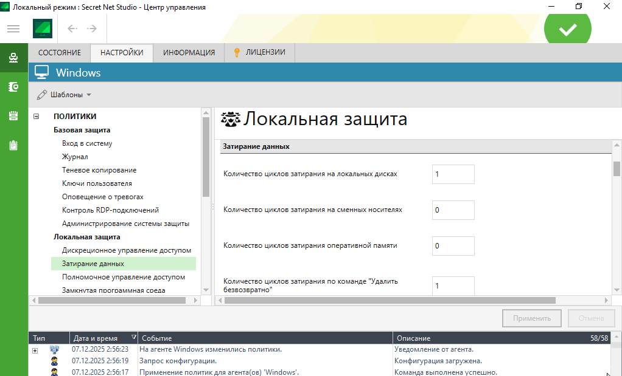
Рисунок 48 – Установка параметра «Затирание данных: Количество циклов затирания на локальных дисках»

25) Зарегистрироваться пользователем с максимальным уровнем конфиденциальности, создать короткий текстовый документ в каталоге «Секретно».
Зарегистрироваться Администратором. С помощью дискового редактора найти файловую запись созданного документа, отметить номер кластера, в котором хранятся данные.
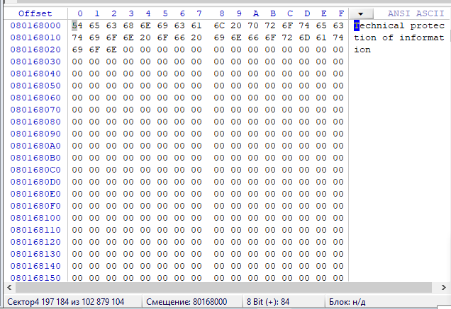
Рисунок 49 – Найденный файл в дисковом редакторе

26) Зарегистрироваться пользователем с максимальным уровнем конфиденциальности, удалить документ без помещения его в «Корзину». Зарегистрироваться Администратором, открыть содержимое отмеченного кластера. Отметить изменения, произошедшие в кластере.
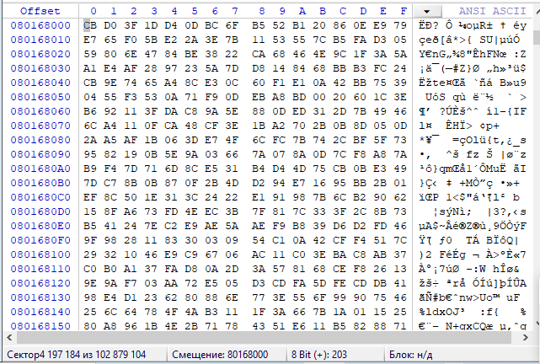
Рисунок 50 – Изменения после затирания
27) Настроить СЗИ НСД Secret Net Studio в соответствии с вариантом (вариант 17. Уровень защиты информации ИС Банка России – УЗ-3).
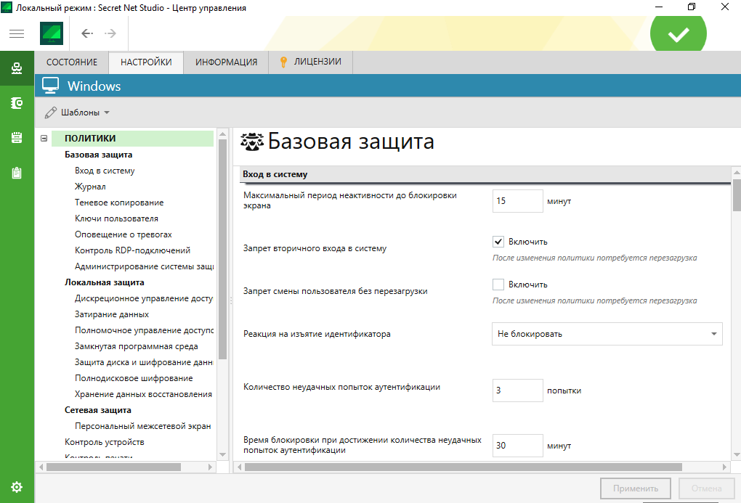
Рисунок 51 – Настройка

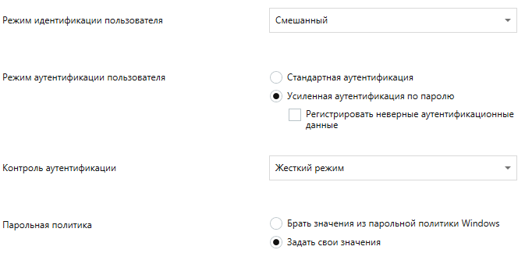
Рисунок 52 – Настройка

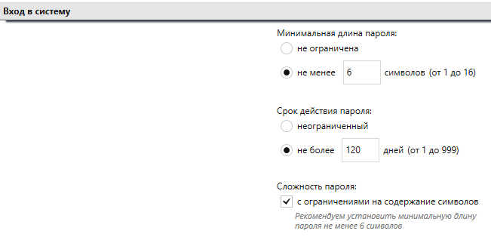
Рисунок 53 – Настройка

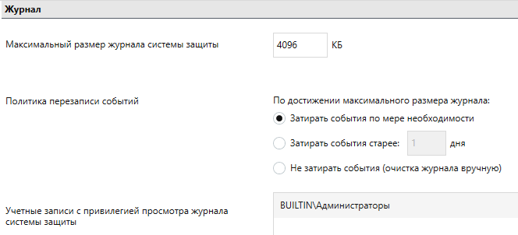
Рисунок 54 – Настройка

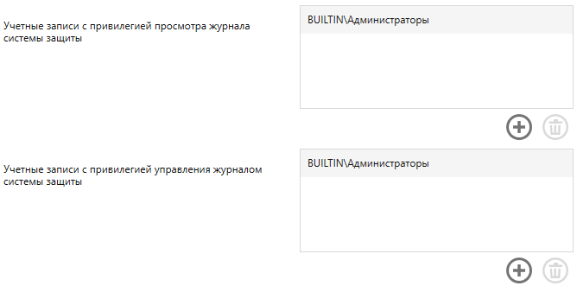
Рисунок 55 – Настройка
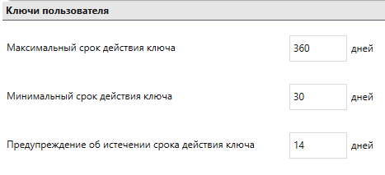
Рисунок 56 – Настройка

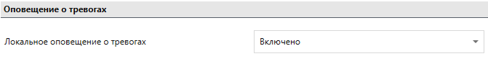
Рисунок 57 – Настройка

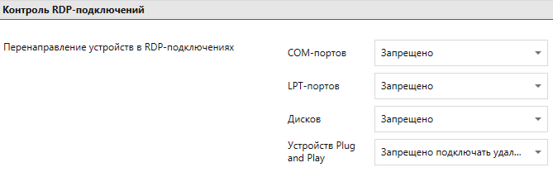
Рисунок 58 – Настройка

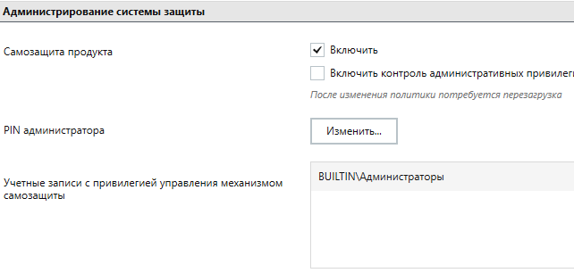
Рисунок 59 – Настройка
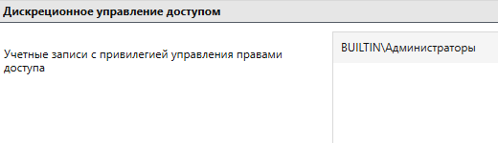
Рисунок 60 – Настройка

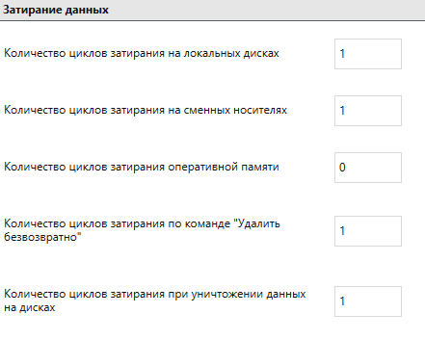
Рисунок 61 – Настройка

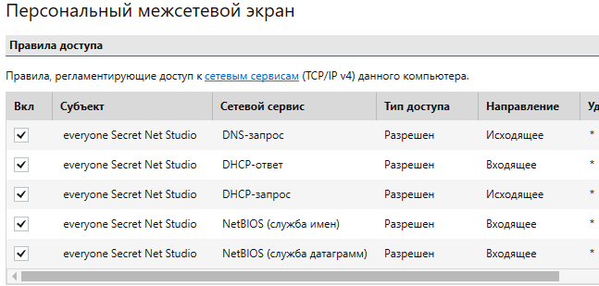
Рисунок 62 – Настройка
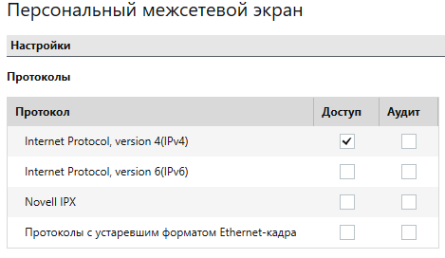
Рисунок 63 – Настройка

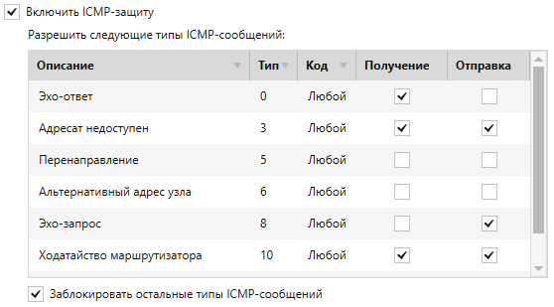
Рисунок 64 – Настройка

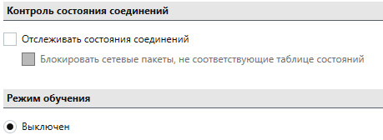
Рисунок 65 – Настройка

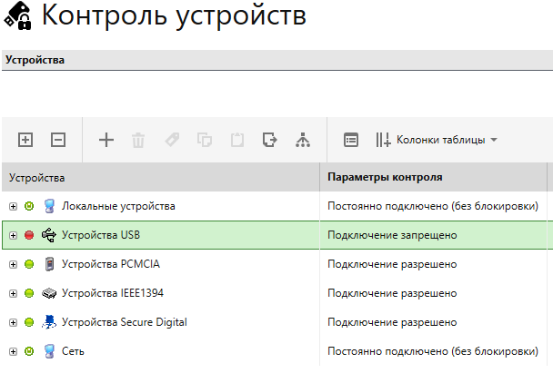
Рисунок 66 – Настройка

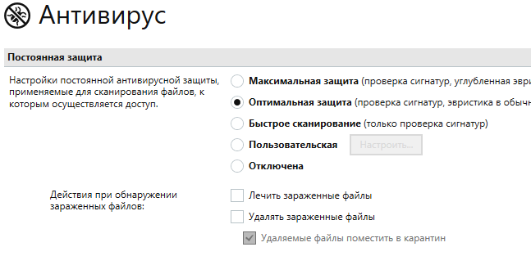
Рисунок 67 – Настройка

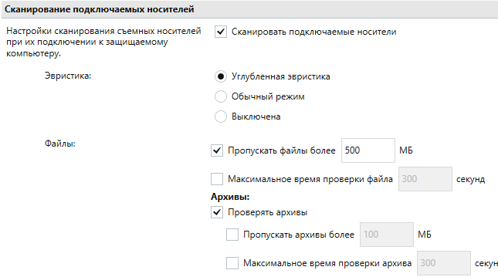
Рисунок 68 – Настройка

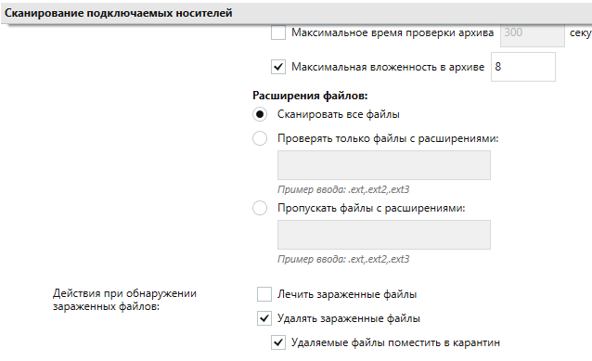
Рисунок 69 – Настройка

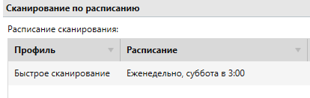
Рисунок 70 – Настройка
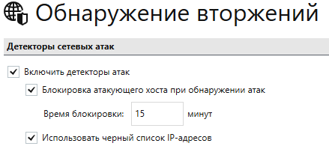
Рисунок 71 – Настройка

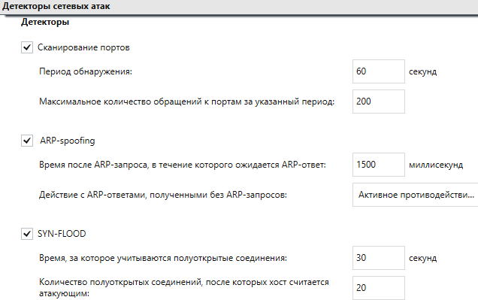
Рисунок 72 – Настройка

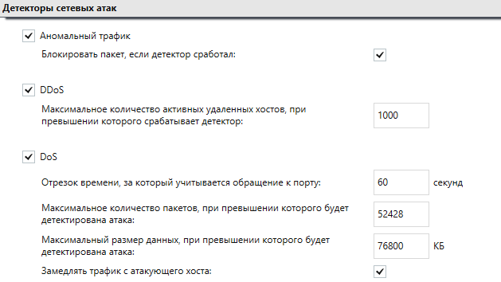
Рисунок 73 – Настройка
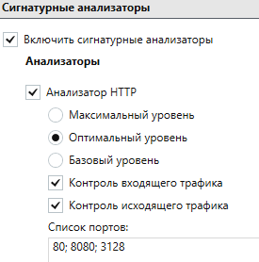
Рисунок 74 – Настройка

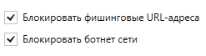
Рисунок 75 – Настройка

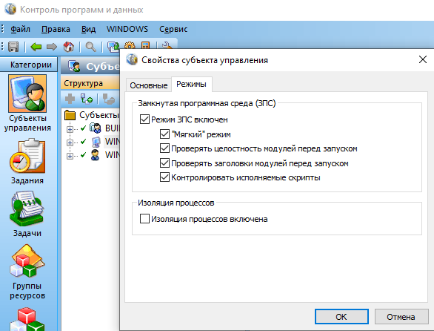
Рисунок 76 – Настройка

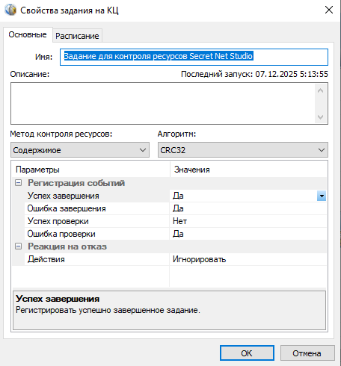
Рисунок 77 – Настройка

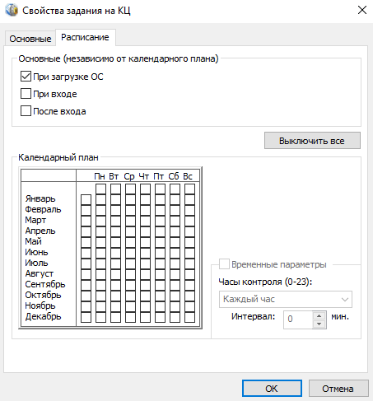
Рисунок 78 – Настройка
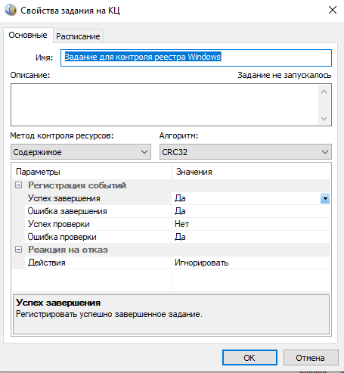
Рисунок 79 – Настройка

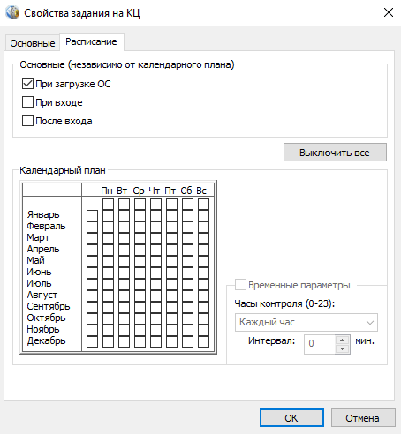
Рисунок 80 – Настройка
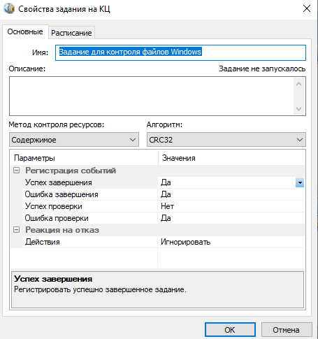
Рисунок 81 – Настройка

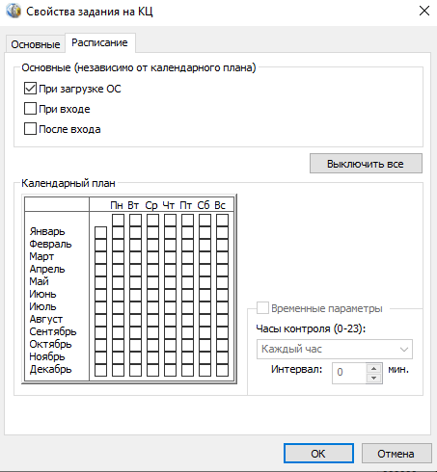
Рисунок 82 – Настройка

Контрольные вопросы:
1. Назначение СЗИ «Secret Net Studio» и функциональные возможности СЗИ «Secret Net Studio».
СЗИ «Secret Net Studio» предназначена для защиты информации, составляющей коммерческую, государственную тайну или относящейся к персональным данным. Это программно-аппаратный комплекс, который обеспечивает безопасность информационных систем на базе ОС Windows.
Основные функциональные возможности включают:
- Защиту от несанкционированного доступа к ресурсам компьютера.
- Контроль подключаемых устройств.
- Обнаружение вторжений и антивирусную защиту.
- Межсетевое экранирование и авторизацию сетевых соединений.
- Контроль целостности, защиту дисков, шифрование и теневое копирование.
2. Опишите механизмы разграничения доступа и защиты ресурсов.
В системе реализованы следующие механизмы:
- Дискреционное разграничение доступа к файловым ресурсам, устройствам и принтерам.
- Мандатное (полномочное) разграничение доступа, включающее контроль потоков конфиденциальной информации и контроль вывода на съемные носители.
- Контроль устройств, позволяющий блокировать компьютер при изменении конфигурации или подключении запрещенных устройств.
- Замкнутая программная среда, ограничивающая перечень запускаемого ПО.
3. Как создаются пользователи в системе «Secret Net Studio».
Создание учетных записей может осуществляться как стандартными средствами Windows, так и через оснастку СЗИ «Управление пользователями». В оснастке необходимо выбрать вкладку «Пользователь» -> «Создать» -> «Пользователь», ввести имя, описание и пароль.
4. Как реализована дискреционная модель разграничения доступа в СЗИ «Secret Net Studio».
Механизм базируется на матрице доступа субъектов к объектам и списках доступа (ACL) файловой системы Windows. Он обеспечивает контроль доступа при локальных и сетевых обращениях и действует независимо от встроенных механизмов Windows. Права доступа включают чтение, запись, выполнение, удаление и изменение прав.
5. Что позволяет осуществлять мандатная модель разграничения доступа в СЗИ «Secret Net Studio», перечислите метки конфиденциальности мандатной политики разграничения доступа в системе «Secret Net Studio».
Мандатная модель (полномочное управление доступом) позволяет разграничивать доступ на основе сравнения меток конфиденциальности пользователя и ресурса. Она обеспечивает контроль доступа к секретной информации, контроль устройств, потоков информации и печати.
Метки конфиденциальности по умолчанию:
- «Неконфиденциально»
- «Конфиденциально»
- «Строго конфиденциально»
6. Можно ли присвоить съемным носителям метку конфиденциальности?
Да. Категорию конфиденциальности можно назначить для локальных физических дисков и устройств, входящих в группы USB, PCMCIA, IEEE1394 или Secure Digital. Устройства наследуют категорию от классов, к которым они относятся.
7. Как включить наследование меток конфиденциальности?
Для включения наследования необходимо в свойствах каталога установить пункт «Автоматически присваивать новым файлам». Также при назначении метки каталогу можно выбрать опцию присвоения такого же уровня всем вложенным объектам.
8. Режимы замкнутой программной среды в «Secret Net Studio».
Существует стандартный режим, где разрешен запуск только программ из списка, и «мягкий» режим. В «мягком» режиме пользователю разрешается запускать любые приложения, но все запуски фиксируются в журнале для последующего анализа и формирования списка разрешенного ПО.
9. Как в «Secret Net Studio» реализуется механизм создания штампов? Для чего его нужно использовать?
Механизм реализуется через автоматическую маркировку документов при печати с использованием драйверов «виртуальных принтеров». Настройка выполняется в Центре управления в разделе «Контроль печати», где можно редактировать вид и состав маркеров. Используется для автоматического добавления грифа конфиденциальности в распечатываемые документы.
10. Где производится настройка политики аудита?
Настройка списка регистрируемых событий (политики аудита) производится в разделе «Регистрация событий» Центра управления путем установки отметки в поле «Включить» для необходимых событий.
11. Для чего нужно регистрировать события в системе?
События регистрируются для фиксации действий, происходящих на компьютере и связанных с безопасностью системы. Это необходимо для последующего анализа событий безопасности администратором через просмотр журналов.
12. Механизм контроля целостности в СЗИ в «Secret Net Studio».
Этот механизм проверяет неизменность файлов, каталогов и реестра. Контролироваться могут содержимое, атрибуты, права доступа или существование объекта. Используются алгоритмы CRC-32, ЭЦП, хэш-функции и имитовставки. Контроль может выполняться по расписанию, при загрузке ОС или входе/выходе пользователя.
13. Каким образом в системе «Secret Net Studio» осуществляется добавление задания на контроль целостности?
Добавление производится в оснастке «Контроль программ и данных»: нужно выбрать меню «Добавить задание» -> «Новое». В появившемся диалоговом окне необходимо выбрать пункт «Контроль целостности (КЦ)».
14. Как настроить список разрешенных к использованию пользователем программ?
Список можно создать вручную или автоматически в оснастке «Контроль программ и данных».
Способы формирования списка:
- Генерация задач: использование «Генератора задач» на основе установленного ПО (через MS Installer и ярлыки «Пуск»).
- По журналу: формирование списка на основе событий запуска приложений в «мягком» режиме замкнутой программной среды.
- Ручной ввод или импорт.

